Los indispensables: sociología de mundos militantes, de Denis Merklen

Creadores de mundos
Rafael Paternain
8 agosto, 2025

En su último trabajo, el investigador uruguayo radicado en París Denis Merklen ofrece una visión sobre el mundo militante y asociativo en la Francia actual que debe mucho a la sociología de Pierre Bourdieu.
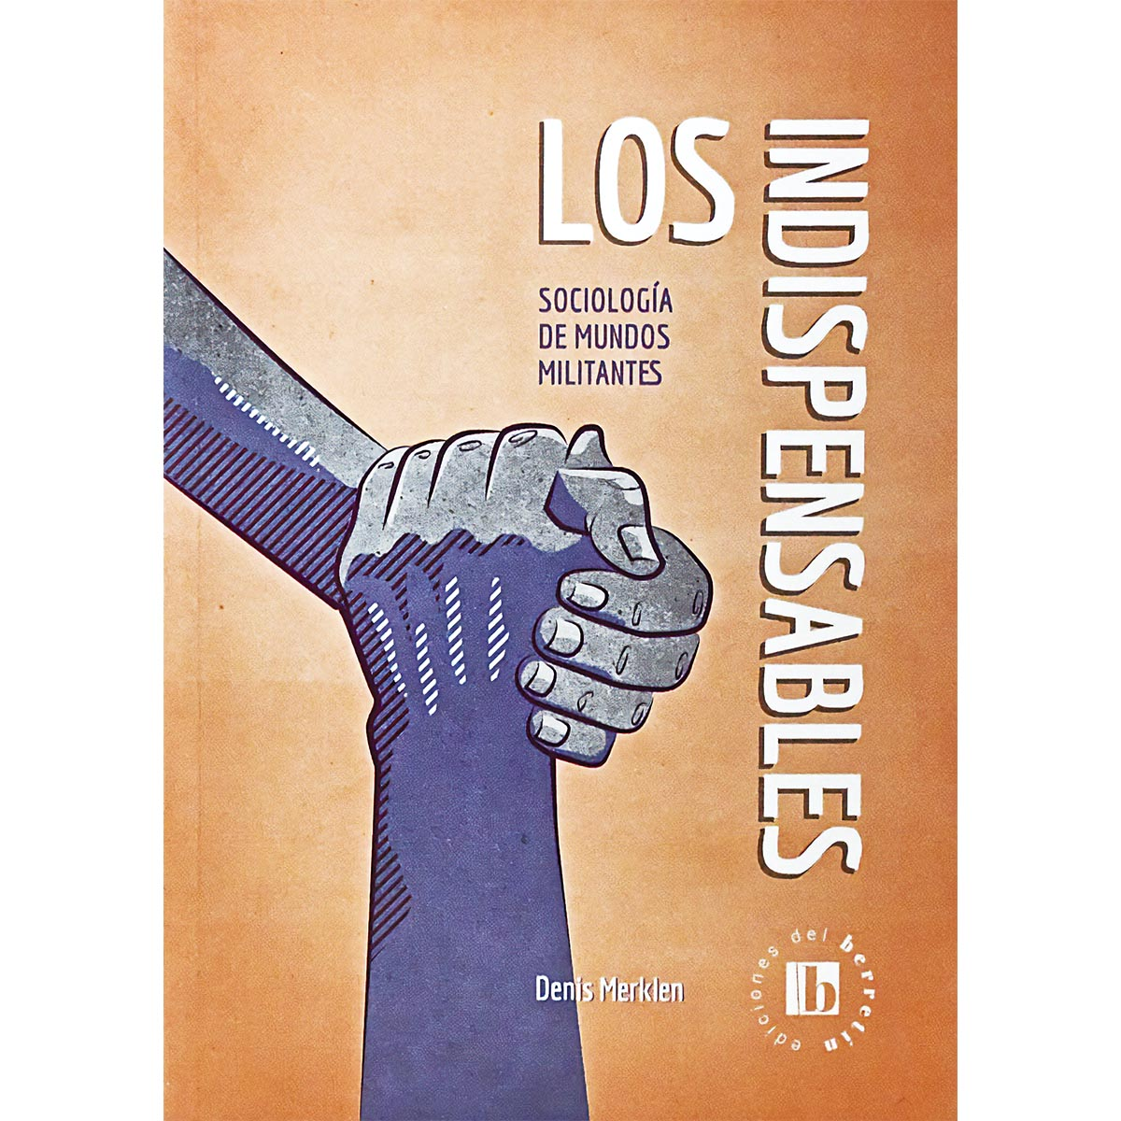
↑ Los indispensables: sociología de mundos militantes, de Denis Merklen. 370 páginas. Ediciones del Berretín, 2025.

La sociología le debía un estudio al mundo de la militancia social. Denis Merklen, sociólogo uruguayo radicado en Francia, ha pagado esa deuda mediante un conjunto de historias de militantes de distintos rincones de Francia. Luego de casi seis años de investigación, el autor aborda casos de vida asociativa, y reconstruye narrativamente cómo vecinos y vecinas se organizan para promover una actividad (grupos de música, clubes de fútbol, compañías de teatro, lavaderos de ropa) o para responder a una necesidad del barrio (asociaciones para el apoyo escolar o para sostener a jóvenes que salen de la cárcel). El libro es un recorrido apasionante por esos mundos, plagados de detalles, desafíos, compromisos y exigencias. Mundos diseñados para apuntalar la trayectoria de personas en medio de la precariedad y la inestabilidad.
Además de dar cuenta de las relaciones complejas de tres actores decisivos (el Estado y sus distintos niveles; los vecinos, casi todos migrantes o descendientes de migrantes, y los militantes, que viven en los barrios populares en los que trabajan), el libro se concentra en el origen, en las luchas y en las vicisitudes de esas actividades indispensables. Esa militancia trabaja en los territorios de las clases populares, sostiene miradas críticas y crea mundos de alta significación. Del mismo modo, esos militantes devienen en figuras ambiguas, que tienen que distinguirse de los habitantes del barrio, pero también de los políticos locales. Su profesionalización (necesaria para acceder a proyectos financiados) no puede ir en desmedro de sus perspectivas críticas, lo que los ubica casi siempre en un lugar incierto. Los viejos mundos militantes (como el católico o el comunista), que exigían compromisos, pertenencia y disciplina, han entrado en crisis y tienen que lidiar con las tendencias al individualismo y la fragmentación. Aun así, el autor advierte que la vida militante actual se estructura sobre compromisos estables, aunque anclada en lo local y en un cierto sentimiento de pertenencia social común.
A través de esas historias militantes, no hay forma de olvidar esos mundos sobre los que se trabaja. Con intención o sin ella, muchas veces el autor deja en segundo plano a los hacedores y pone todo su empeño analítico en los problemas de fondo que estructuran el quehacer. Así descubrimos territorios de la Francia actual marcados por la violencia homicida, el delito, el narcotráfico, los fuertes vínculos entre la cárcel y el barrio, y los sufrimientos profundos que se derivan de la inseguridad social. Una sociología política reveladora nos adentra en las relaciones de las clases populares con el Estado, en los tipos de conflictos que tienen lugar y en la presencia constante de la violencia policial y el racismo. Apreciamos el deterioro de la vida colectiva, la lacerante necesidad de reconocimiento real, así como valoramos las respuestas creativas y expresivas para lidiar con tanta adversidad. En definitiva, el libro se sumerge en los detalles más reveladores de la desocialización y la desafiliación social.
En su planteo inicial, Merklen asegura que prefiere desplegar su investigación sobre las narraciones antes que sobre las conceptualizaciones. Sin embargo, hay que señalar que todas las narraciones sobre esos mundos militantes se apoyan en una sólida perspectiva conceptual. Más aún, este libro mantiene una clara línea de continuidad con trabajos anteriores en los que Merklen aborda los problemas de la pobreza y las clases populares (tanto en Francia como en Uruguay). El libro vale por lo que ilumina, pero sobre todo por la narrativa conceptual que lo sostiene. Quiero detenerme en algunas dimensiones fundamentales de esa narrativa.
En primer lugar, estas historias militantes se ubican en el contexto histórico de un cambio radical del capitalismo y del Estado social, a tal punto que la clase obrera devino en clases populares y sucumbió a una territorialización fragmentada. Conocer estas historias militantes nos permite comprender el trasfondo de nuestra propia época. La desindustrialización de larga data y la precariedad del trabajo son los puntos de partida para insertar esas trayectorias. Los protagonistas tendrán más o menos conciencia de esa nueva realidad consolidada, pero lo cierto es que el autor no pierde de vista ese telón de fondo.
En segundo lugar, es clave comprender el rol que juega el propio Estado y las consecuencias de sus políticas. En Francia, hay una fuerte presencia del Estado social en la producción de la vida. Todo el entramado de acciones y reacciones hay que localizarlo en el marco de un Estado que aparece como creador de hábitat, productor de vínculos y hacedor de barrios. Aquel Estado presente y estable pasó a ser ahora más incierto y frágil. Por eso han cambiado las relaciones entre las clases populares y el Estado, de tal manera que la identificación del trabajador ha mutado a la del habitante. A su vez, las políticas sociales y las de seguridad han tenido consecuencias no deseadas, al generar conflictos, resentimiento y mucho sufrimiento. El autor observa cómo el Estado y los vecinos han quedado atrapados en las respuestas urbanísticas, soslayando la centralidad del trabajo y el peso de las desigualdades sociales para explicar fenómenos como la violencia y el narcotráfico.
Por otra parte, el libro ofrece verdaderos hallazgos a la hora de reflexionar sobre la politicidad de las clases populares. Los militantes son actores políticos, ya que tramitan manifestaciones colectivas, conflictos y respuestas a los problemas, y en ese sentido es necesario conocer la evolución de esa politicidad popular y sus relaciones con los actores estatales. Al fin y al cabo, la movilización local es una forma de expresar la solidaridad interna de una clase social, es decir, una forma de luchar contra la condición precaria y, al mismo tiempo, de hacer oír la voz en el espacio público. La conciencia y la acción políticas de la ciudadanía se canalizan siempre a través de un sistema complejo de mediaciones sociales.
Otro aspecto relevante del libro es su reivindicación –en línea con una cierta tradición clásica de la sociología– de la centralidad de lo social, la socialización, la integración, las desigualdades, las relaciones de género, los vínculos familiares, la proximidad, la conciencia colectiva, el sufrimiento, la importancia de los lugares protegidos, y el empleo como garantía de acceso real a una integración social que logre superar la sumisión a las necesidades inmediatas. Los militantes podrán ser más o menos racionales, estar más o menos condicionados, tener mayor o menor capacidad de acción, pero sus historias emergen o se diluyen en el trasfondo denso y complejo de lo social.
Por último, el autor otorga mucha atención a los giros lingüísticos y sus efectos performativos. La forma que tienen los actores de nombrar distintos aspectos de la realidad siempre es un indicador de cambios profundos. Por ejemplo, cuando se plantea la necesidad de utilizar un vocabulario institucionalizado para aplicar a proyectos y obtener recursos. A su vez, el autor nos advierte sobre el lenguaje burocrático que habla del «mundo asociativo» y de los «territorios». Cada advertencia es una interpelación, pues cualquiera de nosotros utiliza expresiones semejantes sin saber mucho por qué. Merklen realiza observaciones sobre el lenguaje de los militantes, pero también sobre el lenguaje del Estado y de aquellos que miran, se aproximan, interpretan y difunden esa realidad. El libro nos deja pensando sobre el sentido de nuestro propio lenguaje a la hora de nombrar lo social.
Pero el texto es una fuente de enseñanzas sobre el oficio del sociólogo. Las sombras de Pierre Bourdieu se adivinan con facilidad. Contar esas historias sobre los militantes implicó un esfuerzo de aproximación, de confianza y de mutua retroalimentación. El autor conversó con los actores sin ocultar sus objetivos de investigación, y los resultados del estudio fueron leídos y comentados por los propios involucrados. El autor se siente comprometido con sus interlocutores, respeta sus trayectorias, se deja influir por sus puntos de vista, pero también practica la distancia. La sociología debe mantener su horizonte de análisis, y los actores esperan de ella que les devuelva pistas interpretativas. Ni el mimetismo ni la amplificación de voces: las ciencias sociales solo serán críticas si son fieles a sus propósitos de conocimiento.
https://brecha.com.uy/creadores-de-mundos/

